Žižkovo nám. l, Nové Město n. Met. Datum doruč 7.2.42
Počet listů:
Vyřizuje: 't příloh: 3
V//Tt-TV3/
Základní škola a Mateřská škola Krčín
Žižkovo náměstí 1, Nové Město nad Metují

TELEFON: 491 474 171 www.zskrcin.cz E-MAIL: zskrcin@zskrcin.cz
Smlouva o poskytování služeb — rodilý mluvčí v hodinách AJ
Školské zařízení: Základní škola a Mateřská škola Krčín Nové Město nad Metují, Žižkovo náměstí 1
PSČ 549 01 Tel. 491 113 422 e-mail: zskrcin@zskrcin.cz IČO 720 20 865
(dále jen objednatel)
a
Stuart James Wilson
Václavice 29
Provodov — Šonov 549 08
IČO P ^{I}N 40
(dále jen poskytovatel)
uzavírají dnešního dne tuto
smlouvu o poskytnutí služeb — rodilý mluvčí v hodinách AJ
1.
Poskytovatel se zavazuje zajišťovat počínaje dnem I. 9. 2021 pro objednatele služby rodilého mluvčího v hodinách AJ.
11.
Objednavatel se zavazuje za činnost vedenou čl. I této smlouvy platit poskytovateli odměnu ve výši 350,00 Kč za odučenou vyučovací hodinu. Odučené hodiny si bude vykazovat měsíčně ve výkazu práce.
Poskytovatel se zavazuje vystavit fakturu dle výkazu práce za příslušný měsíc objednateli do pěti dnů následujícího měsíce. Faktura je splatná do IO dnů ode dne vystavení.
111.
Poskytovatel se zavazuje zachovat mlčenlivost o všech informacích týkajících se objednatele.
Tato smlouva se uzavírá na dobu neurčitou od 1. 9. 2021
Tuto smlouvu je možné ukončit dohodou.
Tato smlouvaje možná ukončit na základě výpovědi jedné či druhé strany s tříměsíční výpovědní lhůtou. Výpovědní lhůta začíná běžet doručením výpovědi druhé straně. Tuto smlouvu je možné ukončit na základě výpovědi jedné či druhé strany s jednoměsíční výpovědní lhůtou případě, že jedna či druhá strana závažně poruší povinnosti ze smlouvy vyplývající.
Výpovědní lhůta začíná běžet doručením výpovědi druhé straně.
Vl.
Tato smlouvaje sepsána v souladu s právním řádem ČR. Obě strany se zavazují řešit sporné případy smírně. Nedojde-li ke smírnému vyřešení sporu, budou spory řešeny soudně. V ostatním se tato smlouva řídí ustanovením 129 a následujícími Obchodního zákoníku. Změna a doplňky k této smlouvě mohou být provedeny pouze písemně a po souhlasu obou smluvních stran.
Smlouva je vyhotovena ve dvou výiscích, z nichž každý má platnost originálu. Každá smluvní strana obdrží jeden výtisk.
Účastníci smlouvy prohlašují, že tato smlouva byla sepsána na základě jejich a svobodné vůle, podle pravdivých údajů, což stvrzují svými vlastnoručními podpisy
V Novém Městě nad Metují, dne 1. 9. 2021
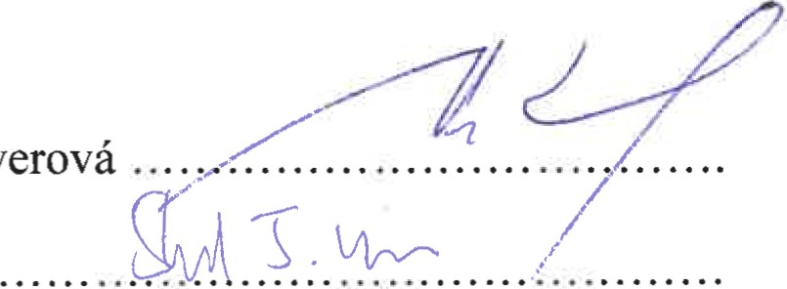
Za Objednavatele ředitelka Mgr. Jana Vitverová
Za poskytovatele Stuart James Wilson
Základní škola a Mateřská škola
Krčín
Nové Mésto nad Metují, Žižkovo náměstí
PSC 549 01
tel. 491 113 421 0
e-mail: ICO zskrcin@zskrcin.cz720 20 865
Název: | Základní škola a Mateřská škola Krčín
Se sídlem. | Žižkovo nám. 1, 549 01 Nové Město nad Metují
Zastoupená: | Mgr. Janou Vitverovou, ředitelkou
IČO | 72020865
Bankovní spojení: | Komerční banka, a.s.
Číslo účtu: | 43-4009870297/01 oo
jako objednatel, na straně jedné a
Název: | Stuart James Wilson
Se sídlem: | Václavice 29, Provodov — Sonov, 549 08

IČO 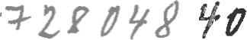
jako dodavatel, na straně druhé
uzavírají dnešního dne tuto

Smlouvu o vypořádání závazků
podle S 1746 odst. 2 zákona č. 89/2012 Sb., občanský zákoník, v platném znění
Úvodní ustanovení
1. Strany této dohody uzavřely dne 1. 9. 2021 smlouvu na službu rodilého mluvčího v hodinách AJ. (přibližná hodnota 150 000,00 Kč).
2 Na Smlouvu uvedenou v čl. I odst. 1 této smlouvy a její metadata se vztahovala povinnost uveřejnění v registru smluv, a to v souladu s S 2 odst. 1 písm. h) zákona č. 340/2015 Sb. o zvláštních podmínkách účinnosti některých smluv, v platném znění.
3. Smlouva nebyla v registru smluv zveřejněna a je tak zrušena od počátku.

Práva a závazky smluvních stran
- Smluvní strany si tímto ujednáním vzájemně stvrzují, že obsah vzájemných práv a povinností, který touto smlouvou nově sjednávají, je zcela a beze zbytku vyjádřen textem původně sjednané Smlouvy, která tvoří pro tyto účely přílohu této smlouvy.
- Smluvní strany prohlašují, že veškerá vzájemně poskytnutá plnění na základě původně sjednané Smlouvy považují za plnění dle této smlouvy a že v souvislosti se vzájemně poskytnutým plněním nebudou vzájemně vznášet vůči druhé smluvní straně nároky z titulu bezdůvodného obohacení.
1
- Smluvní strany prohlašují, že veškerá budoucí plnění z této smlouvy, která mají být od okamžiku jejího uveřejnění v registru smluv plněna v souladu s obsahem vzájemných závazků vyjádřeným v příloze této smlouvy, budou splněna podle sjednaných podmínek.
- Objednatel, která je povinným subjektem pro zveřejňování v registru smluv, se tímto zavazuje druhé smluvní straně k neprodlenému zveřejnění této smlouvy a její kompletní přílohy v registru smluv v souladu s ustanovením S 5 zákona o registru smluv
Ill.
Závěrečná ustanovení
1 Tato smlouva o vypořádání závazků nabývá účinnosti dnem uveřejnění v registru smluv.
2. Tato smlouva o vypořádání závazků je vyhotovena ve dvou stejnopisech, po jednom pro každou smluvní stranu.
Příloha č. 1 — Smlouva o poskytnutí služby- rodilý mluvčí v hodinách AJ
V Novém Městě nad Metují dne 11. 11. 2022
Objednatel: Dodavatel:
2

